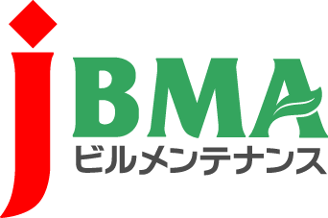
全協文書第B17-0100号
2017年10月24日
会員各位

公益社団法人 全国ビルメンテナンス協会
会 長 一 戸 隆 男

平成29年度二酸化炭素排出抑制対策事業費等補助金
（省エネ型大型浄化槽システム導入推進事業）の活用について

拝啓 時下益々ご盛栄のこととお慶び申し上げます。日頃より当協会の事業運営につきましては、ご理解・ご協力を賜りまして厚く御礼を申し上げます。
さて、標記につきまして（一社）全国浄化槽団体連合会より、標題の補助金の周知協力依頼がございました。
本補助金は、環境省から指定された同連合会が実施するもので、既設の大型の合併処理浄化槽について、省CO2型の高度化設備（高効率ブロワ、インバータ制御装置等）の導入・改修費用について、2分の1が補助されるものです。
原則として、下水道事業計画区域以外の地域に設置されている、101人槽以上の合併処理浄化槽が対象となります。下水道のない地域の集合住宅、学校教育施設、集会場、病院、社会福祉施設等などでの活用が見込まれます。該当施設の管理を行っておられる会員各位におかれましては、本補助金の趣旨をお酌み取りいただき、補助金の活用を施設所有者様等へご提案いただくなど、周知にご協力くださいますようお願い申し上げます。
敬具
記

【添付資料】
・依頼文書（全国浄化槽団体連合会）
・パンフレット「平成29年度二酸化炭素排出抑制対策事業費等助成金」
・仕様書（交付申請書記入例など）
・別添資料（年間CO2削減量の算出方法）
以上

・・・・・・・・・・・・・・・・・・・・・【本件に関する問い合わせ先】・・・・・・・・・・・・・・・・・・・・・・・・
公益社団法人 全国ビルメンテナンス協会 事業開発部 尾崎貴之
〒116-0013 東京都荒川区西日暮里5-12-5 ビルメンテナンス会館5階
TEL 03-3805-7560 FAX 03-3805-7561 ozaki@j-bma.or.jp

